关于转发《关于举办第13届

全国大学生广告艺术大赛的通知》的通知

**各学院：**

现将全国大学生广告艺术大赛组委会《关于举办第13届全国大学生广告艺术大赛的通知》（见附件，简称：大广赛）转发给你们，请各学院根据通知要求，认真组织师生积极参与，并按照大广赛组委会统一指定的命题和规定的企业背景资料（见大广赛官网和参赛手册，**http://www.sun-ada.net**）进行创作。

因全国大学生广告艺术大赛组委会分期分批公布参赛命题（目前官网上已有三个命题），并且江西省赛区组委会的通知还未下发，无法确定江西省赛区上交作品的时间、地点、内容、规格等，请各学院通知参赛学生和指导教师加QQ群：1067054730，或用QQ扫描以下二维码加群，**后续新的命题、通知、文件或要求等事项将通过此QQ群传达，不再另行通知**。

联系人：汪安，邮箱：250540789@qq.com

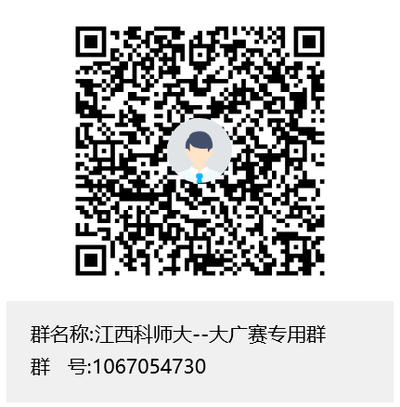

附件：关于举办第13届全国大学生广告艺术大赛的通知

教务处

2021年3月9日

全国大学生广告艺术大赛组委会

关于举办第13届全国大学生广告艺术大赛的通知

各赛区、有关高等学校：

“中国大学生好创意”全国大学生广告艺术大赛（简称：大广赛）自2005年举办以来，围绕“ 促教改、启智慧、强能力、提素质、育新人、兴文化”的使命任务，充分发挥平台优势，多方联动促进学科交叉，创新协同育人机制，为强化学生职业胜任力发挥了积极作用，为提高产业竞争力和汇聚发展新动能提供了人才支持和智力支撑。

为全面贯彻落实习近平总书记关于教育的重要论述和党的十九届五中全会精神，顺应数字经济、数字社会发展趋势，充分发挥大数据等新技术的辅助作用，激发人才创新活力，从赛制、平台、师资、产出等领域进一步推进跨学科、跨专业的横向交叉，加强对原创性、系统性、引领性教育的支持，拓宽企业参与路径，加快培养全媒化复合型广告行业“高精尖缺”人才，进一步促进教育链、人才链和产业链的有机衔接和深度融合，助力新发展格局下高质量教育体系的快速建设。经研究，全国大学生广告艺术大赛组委会决定启动2021年第13届全国大学生广告艺术大赛，欢迎各赛区组委会及各高等学校，按照参赛办法及参赛流程组织各赛区参赛。

全国大学生广告艺术大赛组委会负责竞赛的组织和决策。大广赛组委会下设秘书处，负责竞赛的具体组织实施、运行和管理等一切事务性工作。

# 一、赛程安排

l、2021.1 — 2021.6 命题征集与推广、学生创作、教师指导

2、2021.7 — 2021.8 学校初评、赛区评选、全国总评审

3、2021.9 — “中国大学生好创意”大广赛策划案现场决赛

4、2021.10 — 大广赛网络人气奖

5、2021.11 — 2021.12 学科竞赛成果展示盛典、获奖作品网络展播

二、参赛规定

参赛作品必须根据大广赛组委会统一指定的命题，按照规定要求进行创作。

# 三、其他注意事项

1、大广赛官方网站、官方微博、官方微信等平台将于2021年3月开始分期分批公布命题；

2、所有参赛者均须完成参赛作品网上提交流程，提交的同时完成参赛报名。大广赛官网作品提交平台截止日期为2021年6月25日，各赛区截稿时间以各赛区通知为准；

3、大广赛不提倡跨赛区、跨学校组队参赛，但鼓励同一学校跨专业组队参赛；

4、针对不同创作类别，组队参赛人数要求有不同规定，详见2021年第13届大广赛参赛办法－参赛须知；

5、有关参赛流程、参赛须知等具体要求、时间安排等另行通知。

请各省教育厅（教委）继续指导、支持“ 大广赛”，各赛区要根据疫情状况，精心策划、创新组织形式，规范管理赛事活动，以确保疫情特殊时期大广赛各阶段活动内容的创新性和高阶性，努力办好本届学科竞赛，为助力国家卓越人才培养做贡献。

附件：

1、第13届全国大学生广告艺术大赛组委会及秘书处名单

2、全国大学生广告艺术大赛各赛区负责人名单

（附件1、2详见官网：http://www.sun-ada.net/）

抄送：各省、自治区、直辖市教育厅（教委）、新疆生产建设兵团教育局、中国高等教育学会及广告教育专业委员会

